**Лабораторная работа №2**

**«Установка среды разработки. Внедрение зависимостей»**

**Цель работы**: познакомиться с корпоративными средствами создания и сборки приложений. Создать веб-приложение посредством Maven и импортировать егопод IntelliJ IDEA.

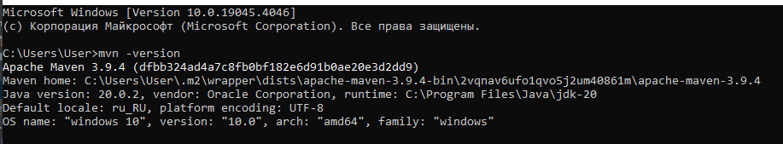

Рисунок 1 – Проверка работы Maven

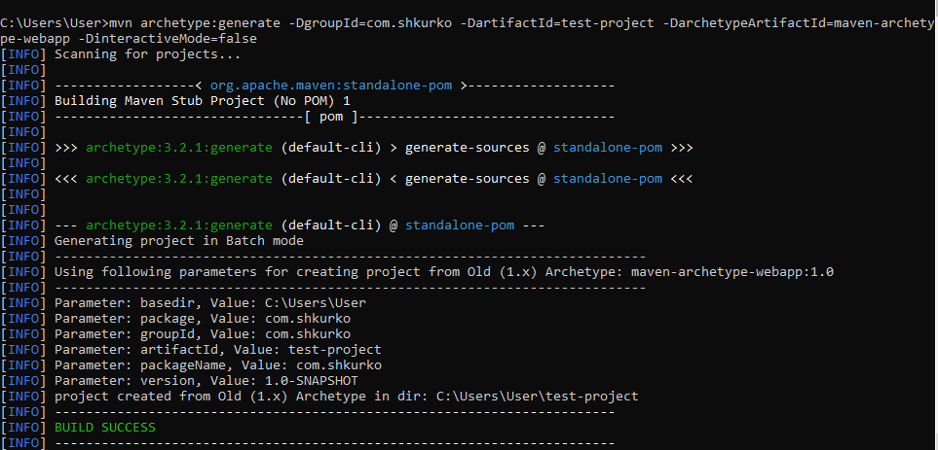

Рисунок 2 – Генерация шаблона приложения

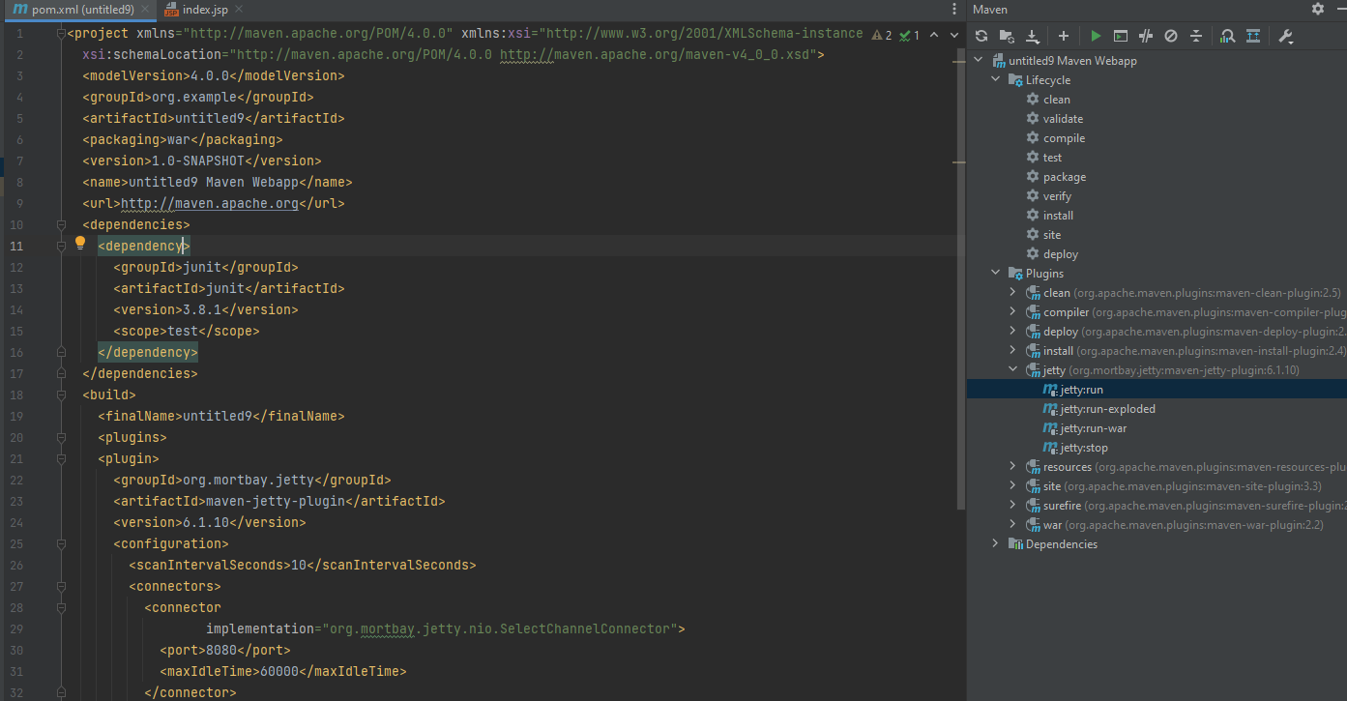

Рисунок 3 – Содержимое файла Pom.xml

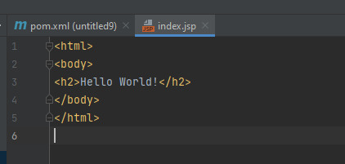

Рисунок 4 – Содержимое файла Index.jsx

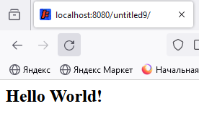

Рисунок 5 – Запуск файла на локальном сервере